1.( )下列何者不是一元二次方程式？

(Ａ)　2*x*2＋2*x*＋4＝*x*2　 (Ｂ)　*x*2＋1＝*x*2－3*x*　 (Ｃ)　*x*（*x*＋5）＝7　 (Ｄ)　*x*2＋*x*＝5。

2. ( )若　*x*＝2　是一元二次方程式　*x*（*x*－*k*）＝6　的一根，則　*k*＝？

(Ａ)－1　(Ｂ)　3　(Ｃ)　2　(Ｄ)　1。

3. ( )下列敘述何者正確？

　 (Ａ)　*x*＝－2　是方程式　2*x*2－7*x*＋6＝0　的解　 (Ｂ)　*x*＝1　是方程式　*x*2－3*x*－4＝0　的解

(Ｃ)　*x*＝0　是方程式　3*x*2＝2*x*　的解　 (Ｄ)　*x*＝9　是方程式　*x*2－9＝0　的解。

4. ( )一元二次方程式　4*x*2＋4*x*－15＝0　的正數根為何？　(Ａ)　(Ｂ)　(Ｃ)　(Ｄ)。

5. ( )一元二次方程式　0.2*x*2－1.3*x*－0.7＝0　的解為何？

(Ａ)或　7　(Ｂ)或－7　(Ｃ)－或－7　(Ｄ)－或　7。

6. ( )以下是解　9*x*2－30*x*＋25＝*x*2＋2*x*＋1　的步驟：

步驟(一)：先因式分解，得（3*x*－5）2＝（*x*＋1）2

步驟(二)：等號兩邊同時開根號，得　3*x*－5＝*x*＋1

步驟(三)：由移項法則，得　2*x*＝6

步驟(四)：解的結果為　*x*＝3（重根）

(Ａ)上述步驟合理 (Ｂ)上述步驟不合理，從步驟(一)開始錯了

(Ｃ)上述步驟不合理，從步驟(二)開始錯了 (Ｄ)上述步驟不合理，從步驟(三)開始錯了。

7. ( )如表是三年丁班全班的體重次數分配表，55～60　公斤有a人；60～65　公斤有b人而且全班

人數的　40％，若a＋b=27，則　55～60　公斤這一組在相對次數分配折線圖上的坐標為何？

|  |  |
| --- | --- |
| 體重（公斤） | 次數（人） |
| 45～50 | 2 |
| 50～55 | 4 |
| 55～60 | *a* |
| 60～65 | *b* |
| 65～70 | 6 |
| 70～75 | 4 |
| 75～80 | 2 |
| 合計 | ？ |

(Ａ)（55，20）　(Ｂ)（57.5，20）　(Ｃ)（60，20）　(Ｄ)（57.5，25）。

8. ( )如表為翰翰班上午餐種類的次數分配表，則選擇牛肉飯的相對次數為何？

|  |  |  |  |  |  |  |
| --- | --- | --- | --- | --- | --- | --- |
| 種類 | 雞排飯 | 排骨飯 | 牛肉飯 | 滷肉飯 | 咖哩飯 | 素食 |
| 數量  （人） | 7 | 10 | 8 | 7 | 5 | 3 |

(Ａ)　5％　(Ｂ)　10％　(Ｃ)　15％　(Ｄ)　20％。

9. ( )如表為某公司　200　名職員年齡的次數分配表，其中　36～42　歲及　50～56　歲的次數因汙損而無

法看出。若　36～42　歲及　50～56　歲職員人數的相對次數分別為　*a*％、*b*％，則　*a*＋*b*　之值為

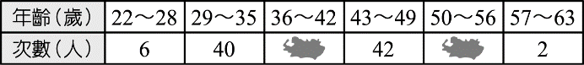 何？

(Ａ)　10 (Ｂ)　45　(Ｃ)　55　(Ｄ)　99。

10. ( )附圖是某班學生的身高的累積相對次數分配折線圖，已知該班有學生　40　人，則下列敘述何

者錯誤？

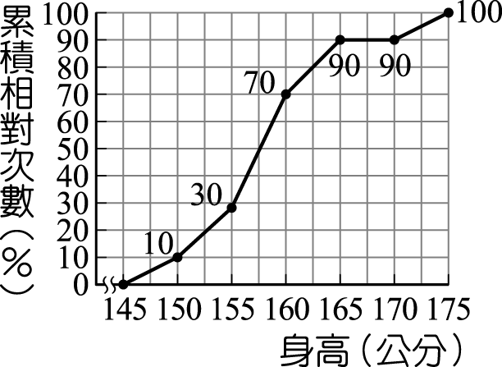

(Ａ)身高在　160　公分以上占　30％　 (Ｂ)　155　公分～160　公分有　16　人

(Ｃ)　165　公分～170　公分沒有人　 (Ｄ)身高在　170　公分以上有　5　人。

11.( )如圖是欣興國中三年級全部學生的體重相對次數分配折線圖，如果人數最多的那一組有　72

人，則　60～70　公斤的學生有多少人？

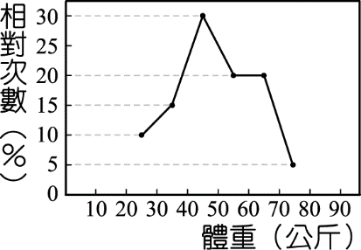

(Ａ)　24　人　(Ｂ)　30　人　(Ｃ)　45　人　(Ｄ)　48　人。

12. ( )如圖為某校一年丙班學生身高的累積次數分配折線圖，則下列敘述何者正確？

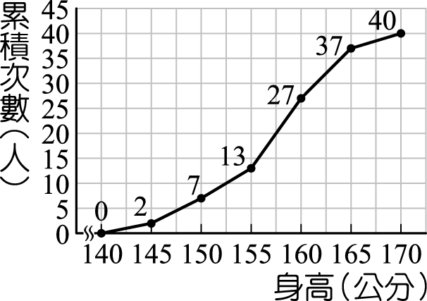

(Ａ)未滿　150　公分的有　2人　 (Ｂ)　145～150　公分的有　5　人

(Ｃ)班上有同學身高　170　公分以上　 (Ｄ)　155～160　公分的有　15　人。

13. ( )若一元二次方程式　*x*2－2*x*－323＝0　的兩根為　*a*、*b*，且　*a*＞*b*，則　2*a*＋*b*＝？

　(Ａ)－53　(Ｂ)　15　(Ｃ)　55　(Ｄ)　21。

14.( )關於方程式　49*x*2－98*x*+50＝0　的解，下列敘述何者正確？

(Ａ)沒有解　(Ｂ)有兩正根　(Ｃ)有兩負根　(Ｄ)有一正根及一負根。

15.( )若一元二次方程式　*a*（*x*－*b*）2＝7　的兩根為±，其中　*a*、*b*　為兩數，則　*a*＋*b*　之值為

何？ 　(Ａ)　(Ｂ)　(Ｃ)　3　(Ｄ)　5。

16.( )判斷一元二次方程式　*x*2－8*x*－*a*＝0　中的　*a*　為下列哪一個數時，可使得此方程式的兩根均為

整數？ 　(Ａ)　24　(Ｂ)　20　(Ｃ)　16　(Ｄ)　12。

17.( )一元二次方程式　*x*2－8*x*＝48　可表示成（*x*－*a*）2＝48＋*b*　的形式，其中　*a*、*b*　為整數。求　*a*＋*b*

之值為何？ 　(Ａ)　20　(Ｂ)　12　(Ｃ)－12　(Ｄ)－20。

18.( )利用公式解，求　3*x*2＋5*x*＋2＝0　的解，則正確結果是下列哪一個？

(Ａ)　*x*＝　 (Ｂ)　*x*＝

(Ｃ)　*x*＝　 (Ｄ)　*x*＝。

19.( )如圖，有一塊長方形土地面積為　480　平方公尺，中間開闢一長方形的花圃，長為　20　公尺，

寬為　16　公尺，並在四周鋪設等寬的走道，寬度為　*x*　公尺，則下列有關　*x*　的關係式哪一個成

立？

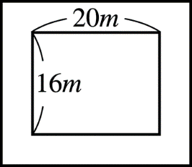

(Ａ)（20＋2*x*）（16＋2*x*）＝480　 (Ｂ)（20＋*x*）（16＋*x*）＝480

(Ｃ)　2（16*x*＋20*x*）＝480－20×16　 (Ｄ)　2（20*x*＋2*x*）＋2（16＋2*x*）＝480－20×16。

20.( )A車從甲地出發，等速地沿直線公路前往乙地，同一時間，B車也等速地沿著同一條公路，

從乙地前往甲地。如果A車行駛了19公里時與B車恰好相遇，然後兩車繼續前進到達各自

的目的地後，立即反向駛回各車的出發點，而A車在反向駛回7公里時又與B車恰好相遇，

請問甲、乙兩地距離多遠?

(Ａ)40公里　(Ｂ)　45公里　(Ｃ)　48公里　(Ｄ)　50公里。

21.( )某水果商買進一箱水梨，每　*x*　個裝一盒時恰可裝滿　*x*　盒，賣掉　4　盒後，剩下水梨　96　顆，則

水果商買進的這一箱水梨有幾顆？　(Ａ)100　(Ｂ)　 121　(Ｃ)　144　(Ｄ)　169。

22.( )連續三個正奇數的平方和為　515，求此三數和為多少？

(Ａ)　39　(Ｂ)　42　(Ｃ)　45　(Ｄ)　48。

23.( )小智和小美兩姐弟計算自己的零用錢，結果小美的零用錢是小智的　4　倍多　2　元，若媽媽再

給小美　30　元，則小美的所有錢恰好是小智的平方，請問小智原有多少元？

(Ａ)　8　(Ｂ)　18　(Ｃ)　24　(Ｄ)　34。

24.( )如圖是小翰參加「超級金頭腦」遊戲初選的比賽過程，若猜出密碼即可取得進棚挑戰的資

格，則根據如圖可知密碼為何？

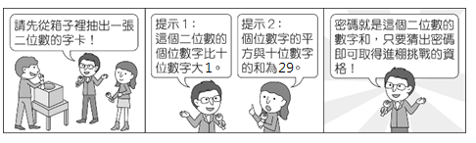

(Ａ)　7　(Ｂ)　9　(Ｃ)　11　(Ｄ)　12。

25.( )校慶園遊會時，8　年　12　班預定賣乾冰汽水。他們打聽到以前的銷售資料如下：

如果一杯的定價為35　元，則總共可賣出　400　杯；

當一杯的定價每減少　1　元時，則賣出的杯數會增加　10　杯。

當一杯的定價每增加　1　元時，則賣出的杯數會減少　10　杯。

該班根據上述的銷售資料決定每杯乾冰汽水的實際售價為　*a*　元，已知該班總共收進了　13760　元，

且總共賣出了　*b*　杯乾冰汽水，則　10*a*＋*b*＝？　(Ａ)　900　(Ｂ)　850　(Ｃ)　800　(Ｄ)　750。